Petit résumé du fonctionnement du simulateur au 28 avril 2011, Simon Carrignon (simon.carrignon@gmail.com)

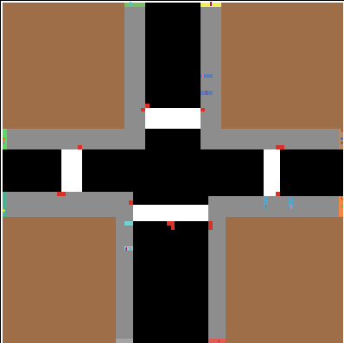
Environnement :
L'environnement est constitué de differents type de « patches » (unités de surface de l'environnement). Les agents peuvent connaître le type des patches qu'il voient (dans cette version du patche qui est juste devant lui) et les données associée à ces patches. Il peuvent être :

- trottoir (en blanc sur le schema) : franchissable à loisir (p(franchir) = 1),

- bloc de building (en marron) : infranchissable (p(franchir) = 0)

- passage pietons (en blanc): franchissable selon les « caractéristiques personnelles » du pietons et l'état des feux qui l'entour. Un pieton peut connaître l'état des différents feux qui entourent un passage piéton donné lorsqu'il l'atteint. (P(franchir) =f(u_pietons,E_feux))

- les routes (qui ne sont pas des passages piétons) :en majorité infranchissables sauf celles à proximité des passages piétons. Ces routes proches des passages piétons peuvent être franchies dépendemment des « caractéristiques personnelles » du piétons et de l'état des feux qui entours le passage le plus proche.(P(franchir) =f(u_pietons,E_feux,penalité_horsclou))

- TODO : ajouter une variable au niveaux des patches de types routes (passages ET non passage) determinant l'état du traffic sur la route

- Les entrées/sorties des pietons :
  - Métro (6 e/s),
  - Trottoir (8 e/s),
  - TODO arrêt de bus : stocke l'état du bus (présent ou non) qui peut donc être connu à tout moment par le piétons ayant ce bus comme but.
Chaque entrée sortie est representé par une bande de couleur dans l'environnement et possède un identifiant unique. Les agents nouvellement créés apparaissent sur ces bandes et disparaissent lorsqu'ils atteignent celles correspondant à leur but.

- Les feux : ils sont symbolisés par des patches de couleurs variables (rouge orange verte) mais pour des soucis d'implémentation et de temps de calcul il ne sont pas directement « vus » par les agents mais leur état est accessible par le biais des passages piétons qu'ils régulent (cf plus haut).

Les agents :
Caractéristiques « personnelles » :
- Un vitesse v, initialisée lors de leur création,
- Un but choisi aléatoirement parmis la liste des buts définis ci-dessus,
- Un caractère « d'urgence » u, entier compris entre 0 et 100, choisi aléatoirement lors de leur création selon une probilité définie par l'utilisateur. TODO : rendre cette urgence variable en fonction de l'urgence associée au but ie : si ( but = arretbus[i] ET arretbus[i].busHere == vrai ) alors u=u+1/2 u .
- TODO : une liste de sous buts (liste de coordonnées, celle du but comprises) à atteindre pour aller jusqu'au but. Comment construire cette liste ? PROBLEME :si l'agen veut aller a deux angle de la map ; si je lui donne comme sous but

Comportement :

A chaque itération de la simulation le comportement des agents est définit comme suit :

- si les agents sont sur leur but les agents disparaissent, sinon :
- les agents s'orientent face au sous but qu'il doivent atteindre
- les agents observent le patche devant eux et calcul la probabilité qu'ils ont de traverser le patch :
  - si la probabilité est > seuil alors les agents avancent de v (ou v = vitesse du pieton)
  - sinon les agents s'orientent aléatoirement parallelement q l'obstacle infranchissable et avance de une case.
- Les agents attendent la fin du tour puis reprennent en 1.

L'analyse :
L'idée est de compter à chaque instant, dans la totalité de l'environnement, le nombre d'agents en position « illégale » (hors clous ou sur les clous alors que feu rouge) et de comparer avec les résultats obtenus dans la réalité. Une première étape serai de voir quel équilibre entre le pourcentage de gens « pressés » (agents dont la variable « urgence » est élevée) et la contrainte imposée lors du passage sur des zones illégale permettent d'obtenir les résultats observés en situation réelle.

